Der treue Hund von Altenklingen

aus «Der Ring im Fisch» von Dino Larese, Verlag Huber

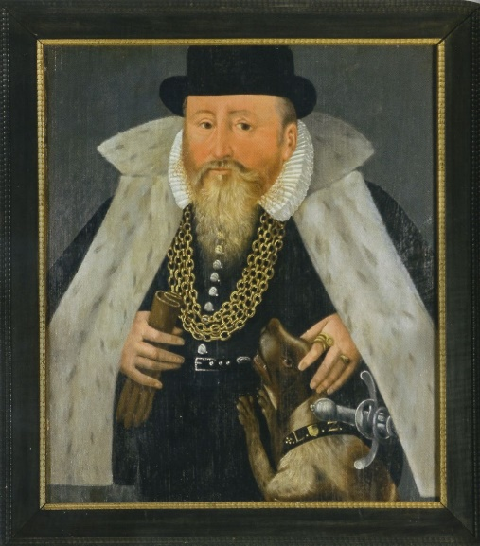
Da lebte damals im Schlosse Altenklingen, das versteckt und geheimnisvoll wie eine Märchenburg, umrauscht vom Kemmenbach, hinter dem Ottenberge ruht, ein wegen seiner Anhänglichkeit weitherum bekannter Hund namens Wolf.

«Ein Hund, du lieber Gott», konnte der alte Müller in der grünen Säge am Fusse des Schlosses sagen, und er faltete seine Hände über dem Bauch, «ich sage euch, ich habe noch nie so etwas erlebt.»

Und es war wohl so, wie es der alte Müller sagte; denn wenn man hört, wie gerade in jenen Tagen der treue Wolf sich derart wild gebärdete, weil sein Herr als Gesandter nach Paris, der Hauptstadt Frankreichs, verreisen musste, muss man dem Müller sicherlich beipflichten. Die Burgleute sperrten den Hund in die Burg und bewachten ihn gut, damit er nicht seinem fortreitenden Herrn nacheilen konnte. Hin und her, hin und her trabte er im engen Gemache, unruhig nach einem Ausgang suchend. Als er das Trappeln der abziehenden Pferde hörte, heulte er auf und legte sich dann, den Kopf auf die Pfoten, traurig zu Boden. Er nahm keine Nahrung mehr zu sich, starrte vor sich hin, und nur wenn ein Reiter über den steinigen Burghof klapperte, hob er lauschend den Kopf und blickte gespannt und erwartungsvoll nach der Türe.

Nach einigen Tagen nun, da die Burgleute hoffen konnten, der Herr wäre in Paris angelangt, liessen sie den Hund wieder ins Freie, freilich nicht hinaus auf die Wege und Felder; er musste noch im mauerumhegten Burghof bleiben. Da stand nun der treue Wolf, noch etwas benommen von der plötzlichen Helle, schaute erstaunt umher und hob zuweilen auch schnuppernd die Nase in die Höhe. Dann geschah etwas ganz Unerwartetes, und die Burgleute rissen die Augen weit auf vor plötzlichem Erschrecken. Der Hund nahm einen mächtigen Anlauf, setzte mit einem wundervollen Sprung über die hohe Mauer und jagte ins Tobel hinunter, dass die Büsche und Stauden krachten. «Herrgott», sagten die Leute nur und brachten vor fassungslosem Staunen kein anderes Wort mehr heraus; sie blickten durch die Scharten dem davonrasenden Hunde nach, der drunten die Ebene erreichte und kleiner und kleiner werdend im Westen verschwand.

Es mag zu dieser Zeit gewesen sein, dass der Herr von Altenklingen wohlbehalten mit seiner kleinen Begleitung in Paris ankam und sofort Herberge suchte. Anderntags warf er sich in die prunkvollen Hofkleider und trat vor den berühmten französischen König, der gar behaglich auf seinem prächtigen Throne sass und seine Augen über die vielen glitzernden Würdenträger, Fürsten, Grafen und Ritter, Mönche und schönen Frauen gleiten liess. Er mochte dabei wohl für sich denken, ob da einer von den vielen, die so ergebungsvoll um den Thron scharwenzelten, auch in einer Zeit der Not ihm die Treue hielte!

Sein Nachdenken wurde aber unterbrochen, weil der Herr Gesandte von Altenklingen hereintrat, vor dem König eine gemessene Verbeugung machte und sein Anliegen vorbrachte.
Gelangweilt, aber höflich hörte der König zu, als er plötzlich die Ohren spitzte und über den Gesandten weg nach der grossen Türe blickte; denn dort entstand ein unerklärlicher Lärm; die Wachtsoldaten schrien, die Menge bewegte sich, und dann vernahm er aus dem anschwellenden Stimmengewirr einige Worte: «Ein Wolf! Ein Wolf! Tötet ihn! Stecht! Stecht!»

Auch der dicke König geriet in eine Aufregung, als er wirklich ein gräuliches Tier mit wilden Blicken, blutend mit zerrissenem Fell und mager bis auf die Knochen auf sich losstürzen sah. «Helft dem König!» rief es nun durch den weiten Saal, und aller Augen richteten sich erschrocken nach dem Thron, als plötzlich etwas ganz Unerklärliches geschah: vor dem Throne wendete das Tier, achtete den König nicht und warf sich auf den Herrn von Altenklingen, dass ein Schrei des Entsetzens aus der Menge brach, glaubten doch alle, der Gesandte werde zerrissen und zerfleischt.

Sie sahen eben nicht so genau, was auch der König mit tiefem Erstaunen bemerkte: das Tier leckte dem Gesandten die Hände und winselte wie von Sinnen. Dem Manne aber liefen Tränen über die Wangen, er streichelte das staubige, blutende Fell und sagte immer wieder: «Wolf, aber Wolf, Wolf!»

«Tötet ihn nicht», rief er den Soldaten zu, «es ist mein Hund!»
Dann wandte er sich gegen den König und erzählte ihn mit bewegter Stimme von seinem Hund, der ihm hieher nach Paris, wohl hundert Stunden weit, nachgesprungen war.

Das war wohl etwas anderes als was der König sonst hören musste. Sieh, er stand sogar auf und reichte dem Altenklingener die Hand. Da staunte die Menge, und es rissen manche Augen und Mund auf, als gar ein Diener mit einer prunkvollen Kassette hervortrat, und der König ihr eine riesenlange goldene Kette entnahm und sie dem Altenklingener siebenfach um den Hals legte. Dann gebot er Stille und sagte mit leiser Stimme, aber doch so eindringlich, dass ihn jeder verstehen konnte, was geschehen war.
Ein Beifallsklatschen und Hochrufen erfüllte den Saal, und der König nickte gnädig und sagte mit leiserer Stimme: «Meine Edlen, das ist die Treue eines Hundes!» Dann entliess er den Gesandten mit huldvollem Blick und begab sich in seine Gemächer.

Man fragt nun wohl, was weiter geschah? Man kann sich wohl denken, dass der treue Wolf sein Leibgericht erhielt, einen tüchtigen Happen Fleisch, gewaschen und gepflegt wurde und hernach bald mit seinem Herrn in die Heimat zurückreiste, wo man die Geschichte vernommen hatte und die Heimkehrer mit Begeisterung begrüsste.

Lange Jahre blieb der treue Wolf in der Umgebung seines Herrn, von dem er nie mehr wich, bis er dann altershalber, von allen recht tief betrauert, starb.

